DOCUMENTO CONTROLADO

Revisão | Descrição da Alteração | Data
0 | Liberação de Documento | 00/00/0000
A AUTENTICIDADE E INTEGRIDADE DESTE DOCUMENTO ESTÃO GARANTIDAS PELO ORIGINAL DO DOCUMENTO FÍSICO ASSINADO OU CÓPIA CONTROLADA MANTIDOS NO ESCRITÓRIO DA QUALIDADE

Elaboração | Tatiana Uchôa |  | Data  00/00/0000
Verificação |  |  | Data  00/00/0000
Verificação |  |  | Data  00/00/0000
Aprovação |  |  | Data  00/00/0000

OBJETIVO

Está atividade visa à informação e orientação transmitida ao cliente no que diz respeito a valores e procedimentos, bem como as orientações e instruções do preenchimento de contratos afins.

SIGLAS E DEFINIÇÕES

POP – Procedimento Operacional Padrão
TASY – Sistema Operacional de Saúde
HUPL – Hospital Unimed Parque das Laranjeiras
PSU – Pronto Socorro Unimed
ANS – Agência Nacional de Saúde Suplementar
Rede Própria – Recurso físico de propriedade da operadora, ou de sociedade controlada pela operadora, ou ainda, de sociedade controladora da operadora conforme a Resolução Normativa ANS nº 275, 1º de novembro de 2011.
RG – Registro Geral ou Carteira de Identificação
CPF – Cadastro de Pessoa Física
CEP – Código de Endereçamento Postal

RECURSOS

Material de expediente, mesa, cadeira, computador com sistema Tasy, internet, tabela de preços, contratos e formulários impressos.

PROCEDIMENTO

- PACIENTES COM ATENDIMENTO INICIAL NO PSU

- Recepção aciona contas particulares;
- Informa os valores (Taxa + Consulta / Médico) paciente/responsável;
- Orientar valor da consulta médica, procedimentos, exames e emissão de recibo para médicos;
- Solicita documentos do paciente e responsável;
- Tirar Xerox dos documentos;
- Informar as formas de pagamento (Espécie, Cartão Débito / Crédito);

- PACIENTES PARA INTERNAÇÃO

- A recepção de internação orienta e informa o cliente/paciente já agendado no mapa de cirurgias para o preenchimento dos contratos e termos de confissão de divida referente à parte hospitalar e valores conforme procedimentos executado;
- Receber o paciente/responsável e solicitar dele: Nome completo legível (se possível de quem irá ser emitida a nota fiscal), Cópia do RG e CPF, Endereço com o CEP, Dois telefones para contato e e-mail (Se possuir);
- Confirmar com o paciente/responsável o valor informado do procedimento (Se for o caso pacote, o valor é prefixado conforme tabela do particular), e no caso de conta aberta orientar o fechamento na alta;
- Inserir as informações no modelo de contrato que se encontra na pasta da Tesouraria e físico nas recepções;
- Após inserir todos os dados imprimir o contrato em 2 vias;
- Entregar um via do contrato para o paciente/responsável;
- Entregar uma via do termo de confissão de dívida para o paciente/responsável;
- Informar ao paciente/responsável que ele irá efetuar o pagamento do procedimento no momento da sua alta hospitalar;
- Encaminhar o paciente para o procedimento/atendimento médico/assistencial;

REGISTRO

- Contrato e termo de apartamento.
- Contrato e termo e enfermaria.
- Termo de responsabilidade.
- Troca de acomodação e termo de honorário médico.
- Tabela de preços e planilha de pacotes.
- Registro Interno livro ATA.

REFERÊNCIAS BIBLIOGRÁFICAS

- Lei cheque caução; Código Penal Brasileiro 135ª – Lei nº 12653/12 (https://penalemresumo.blogspot.com.br/2010/06/art-135a-condicionamento-de-atendimento.html)
- Código defeso do consumidor; - Lei nº 8.078 (http://www.planalto.gov.br/ccivil_03/Leis/L8078.htm)
- Brasil. Ministério da Saúde. Glossário temático: saúde suplementar / Ministério da Saúde, Agência Nacional de Saúde Suplementar – 2. Ed. Brasília: Ministério da Saúde, 2012. 122 p.

ANEXOS

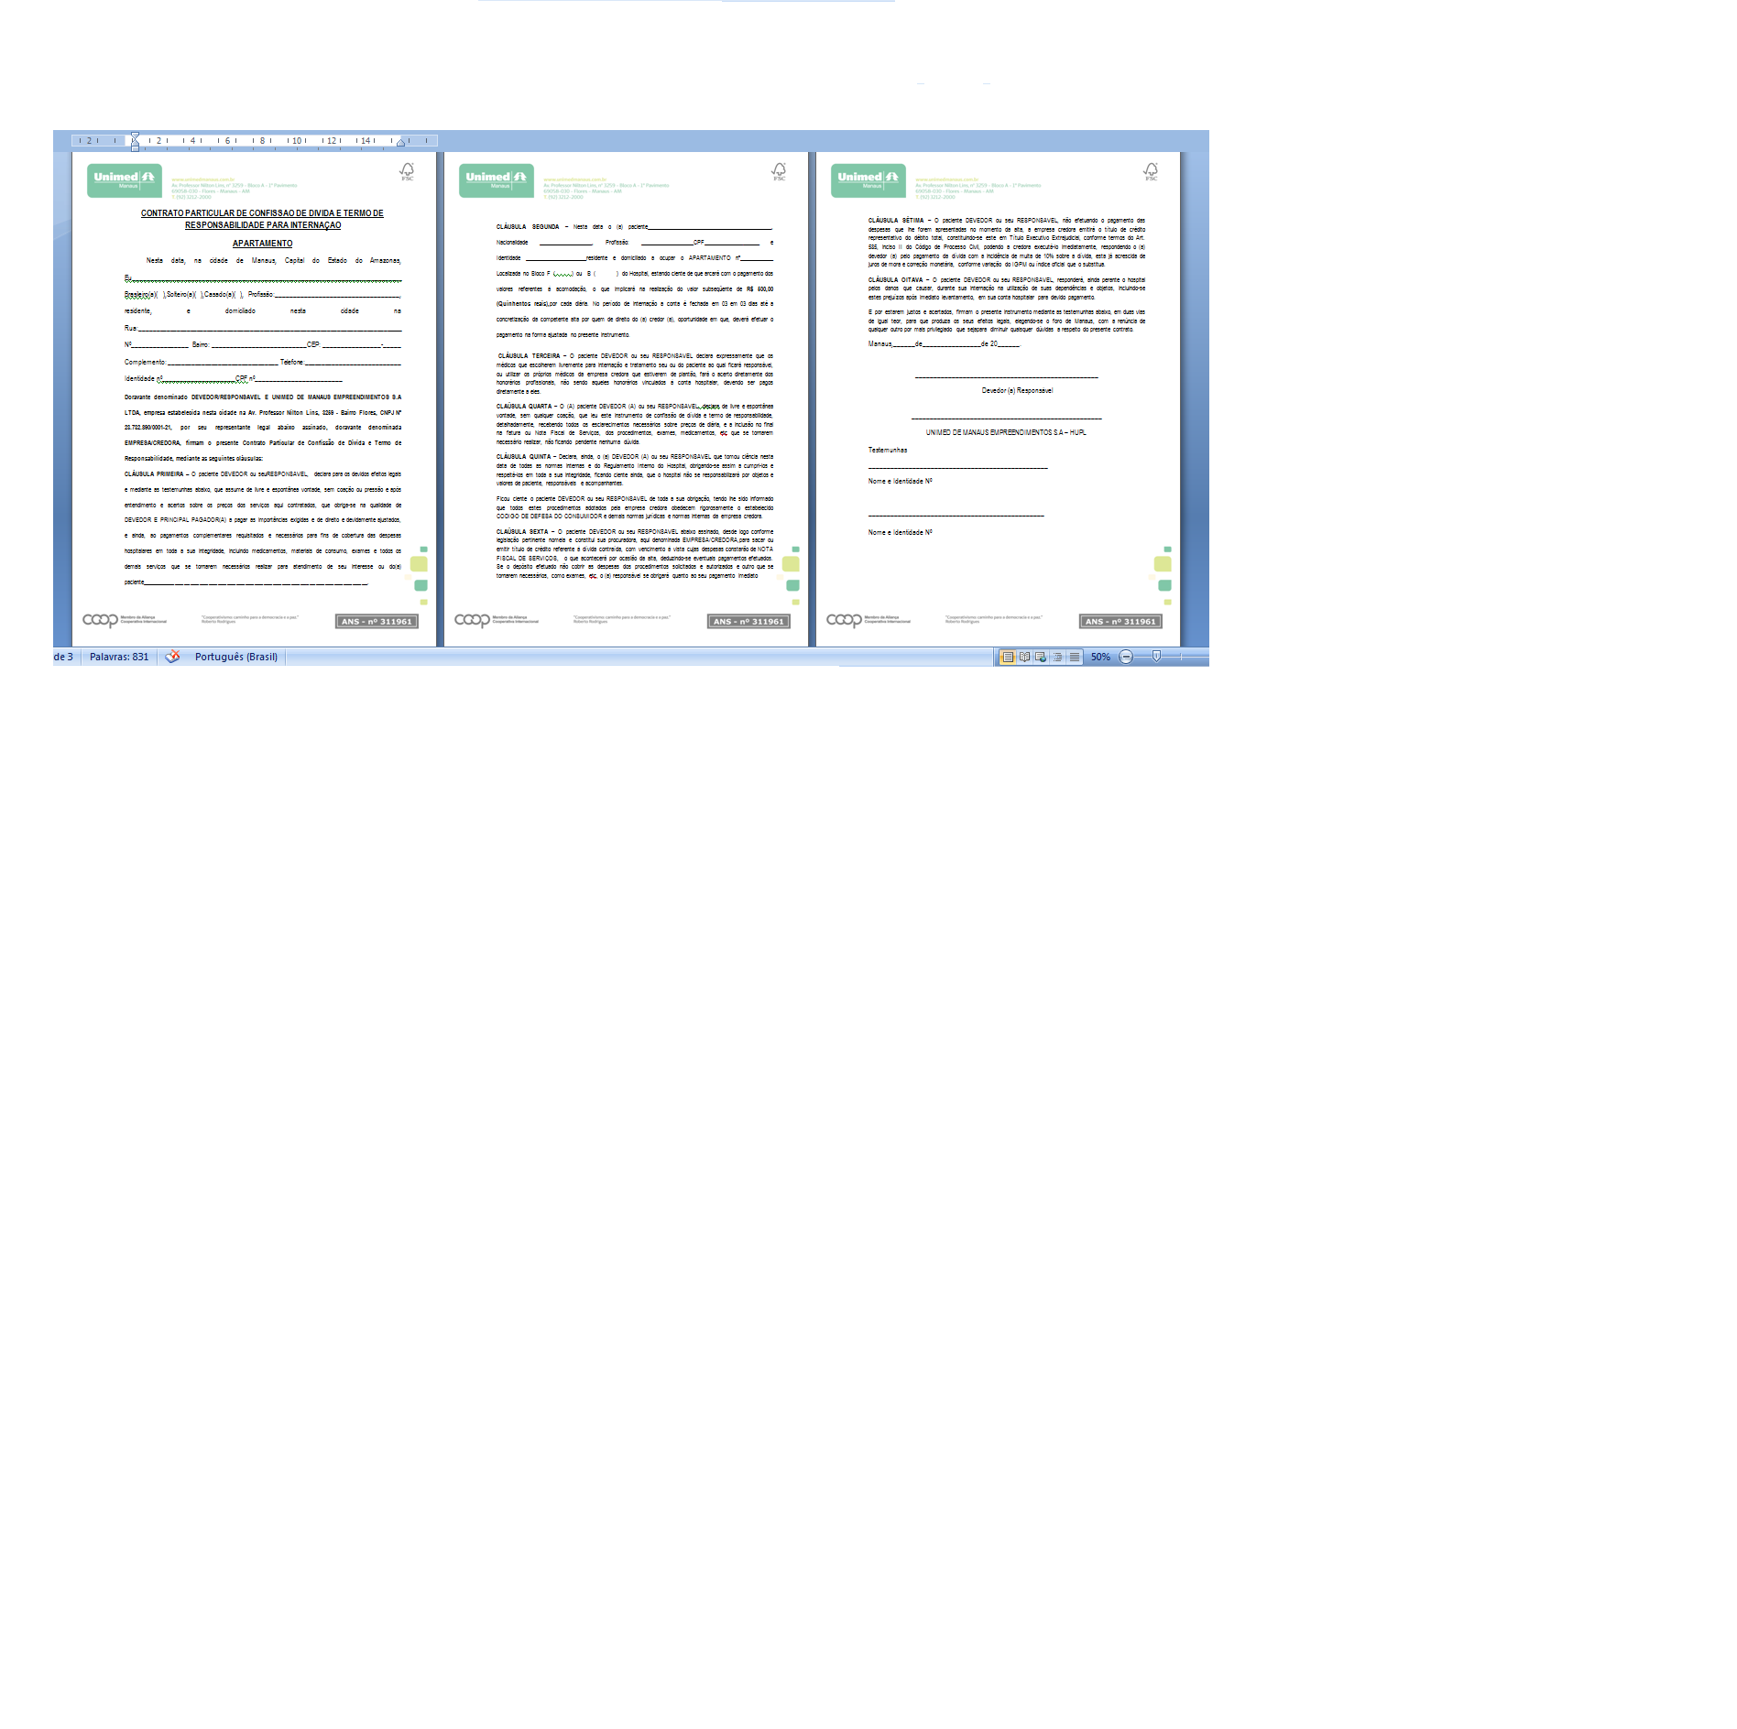
Anexo: A

Anexo: B


Anexo: C


Anexo: D



Anexo: E
